МІНІСТЕРСТВО ОСВІТИ І НАУКИ УКРАЇНИ

Національний аерокосмічний університет ім. М. Є. Жуковського «Харківський авіаційний інститут»

Факультет «Радіоелектроніки, комп’ютерних систем та інфокомунікацій» Кафедра «Аерокосмічних радіоелектронних систем»

**Лабораторна робота №2**

з дисципліни «Інформаційно-комунікаційні мережі » на тему

«Навчитися керувати інфраструктурою за допомогою Terraform»

Виконав: студент 3 курсу групи№ 536ст напряму підготовки (спеціальності) 172 «Телекомунікації та радіотехніка» Аскеров А.Ф.

Прийняв: ас. каф. 501 Перетятько М. С.

Національна шкала: Кількість балів:

Оцінка: ECTS

Харків 2021

**Ціль роботи:** Створювати акаунт в GCP та створення VM, встановити Terraform та виконати додаткові завдання.

**Теоретична довідка**

1. Створіть обліковий запис у GCP <https://cloud.google.com/>
2. Встановіть Terraform. : choco install terraform
3. Виконайте завдання:

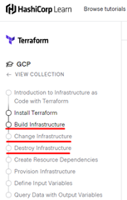

ХІД РОБОТИ

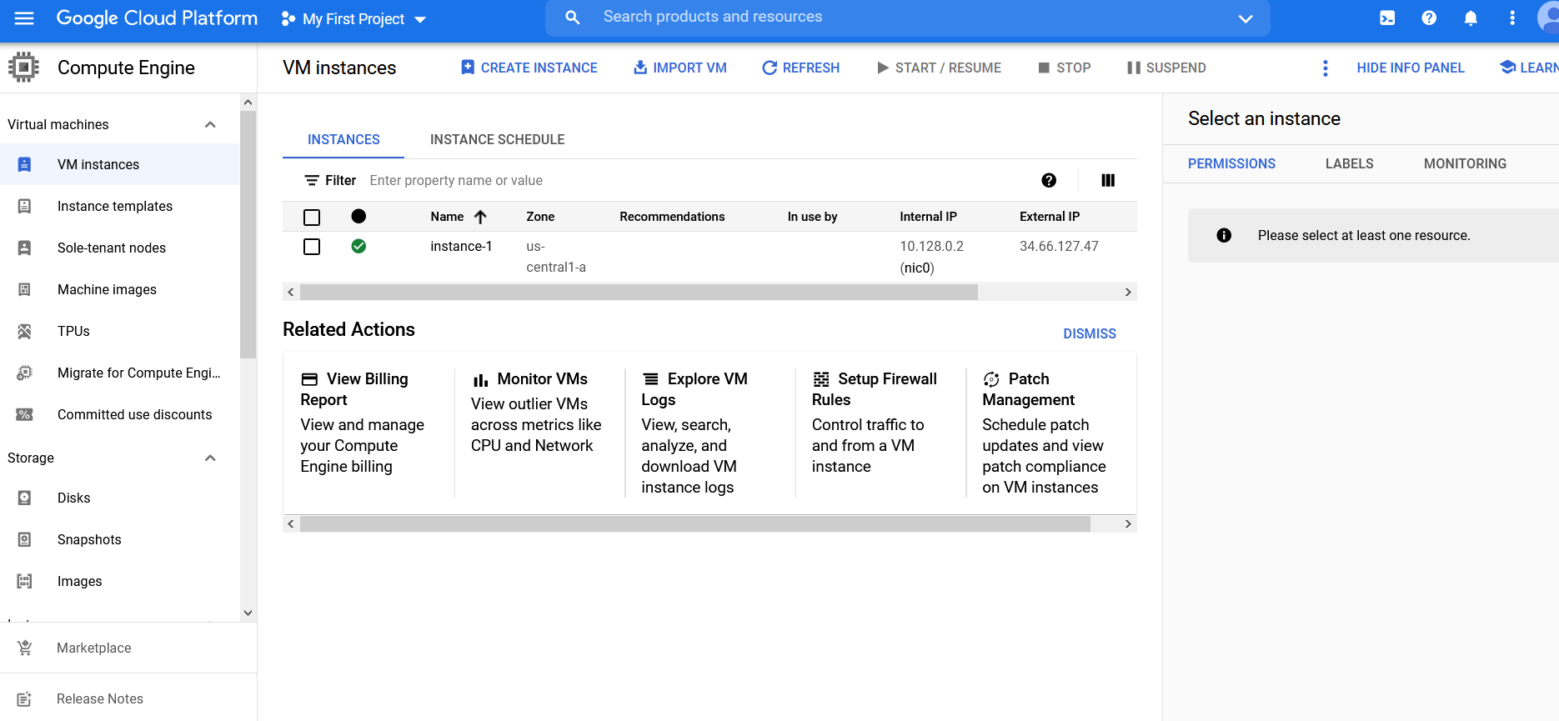

Рисунок 1

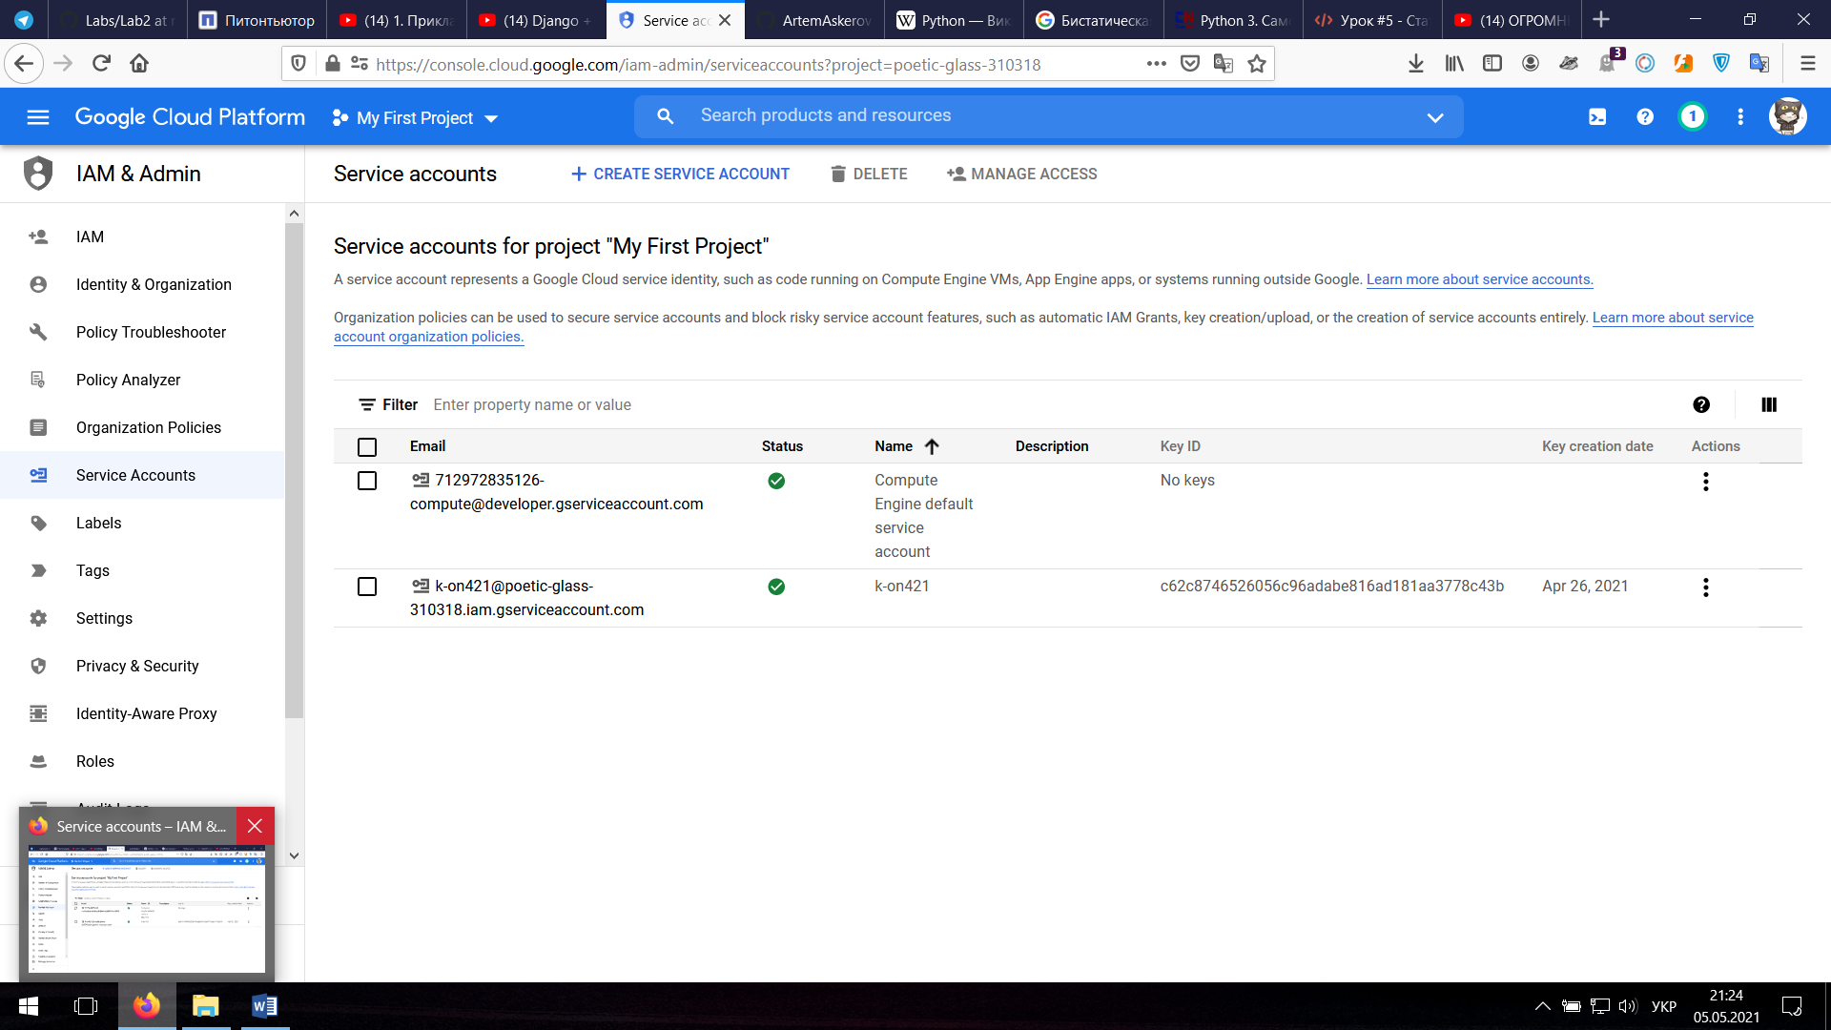

Рисунок 2

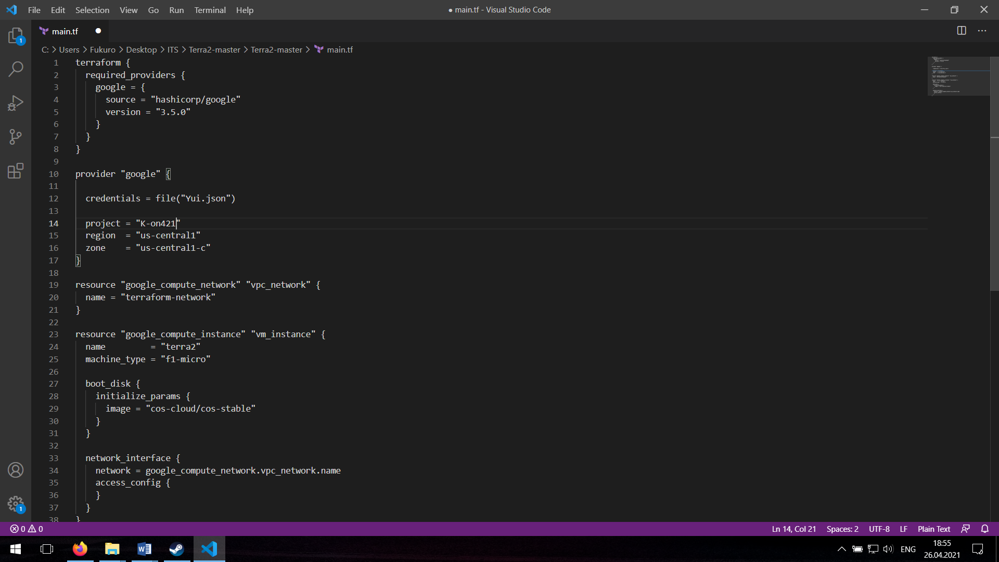

Рисунок3

ВИСНОВКИ

В даній лабораторній роботі я створив проект в GCP та установив за допомогою choco install terraform. Встановлення акаунт від імені якого буду запускатися усі системи, створення ключу для дозволу terraform керувати системи в GCloudP. .